Из истории МБОУ «Байдаровская ООШ»
Школа основана, согласно архивным данным, в июле 1841 года. Вначале было открыто училище окружным отделом Вологодского управления государственных имуществ с целью приготовления мальчиков к писарским должностям на средства мирных поселян и первоначально называлось Лохско-Введенским. Передано в ведение Никольского земства и с 1870г. стало называться Байдаровским.
В 1874г. училище в первом полугодии посещало 38 мальчиков и 1 девочка, во втором полугодии - 31 мальчик и 1 девочка. С ними занимались законоучитель священник Мудров, учитель Алексей Копосов, выпускники духовной семинарии. Населения в то время было более 5 тысяч человек: 2504 мужчин и 2593 - женщин.
По сведениям, полученным от старожилов, предположительно известно, что училище находилось в нижнем этаже небольшого деревянного здания волостного правления в верхней части Байдарова, которая в то время называлась Шилово. В 1889г. была открыта наряду с земской церковно-приходская школа, первоначально смешанная, а потом в 1894г. специально преобразованная в женскую. С этого года было введено раздельное обучение мальчиков и девочек. В 1894г. школа занимает помещение, в котором раньше был приходской храм. Построена эта церковь около 1800 года.
Это здание старой церкви было первоначально с каменным нижним и деревянным вторым этажом и куполом.
В конце XIX в. училище занимало верхний этаж, а церковно-приходская школа - нижний этаж старой церкви.
В первые годы после революции школа оставалась в тех же помещениях. В 30-е годы XX в. деревянная часть церкви сгорела. Восстановленную церковь мы видим на этой фотографии.
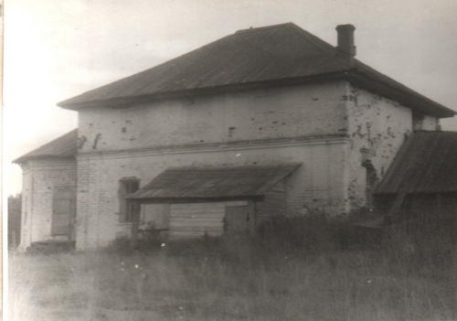
В начале 90-х годов было построено новое большое двухэтажное каменное церковное здание, тогда школа заняла всё здание старой церкви. Впоследствии это здание долгое время было маслозаводом. Теперь оно пустует и разрушается.
В это же время строился и ночлежный приют в д.Большой Двор. Здание приюта в 30-е годы XX в. перевезено в д.Кудрино, где и была Кудринская начальная школа, теперь она закрыта.
Чтобы облегчить посещение церковно-приходской школы детям, живущим вдали от нее, ученики подвозятся крестьянами деревни поочередно. Учебный год начинался в это время, например в 1897-98 г.г. - 9 сентября, а заканчивался 15, 19 мая.
В начале XX в. школа занимала не только старое церковное здание, но и половину пятистенного дома в д. Б-Двор. Здесь был так называемый приют, т.е. общежитие. В одной половине жили ученики из дальних деревень, в другой занимались.
В первые годы после революции школа оставалась в том же здании, а потом в работе школы был на некоторое время перерыв. Когда в старой церкви разместился маслозавод, школа была переведена в д.Байдарово в здание волостного правления, которое также сгорело в 1933 году.
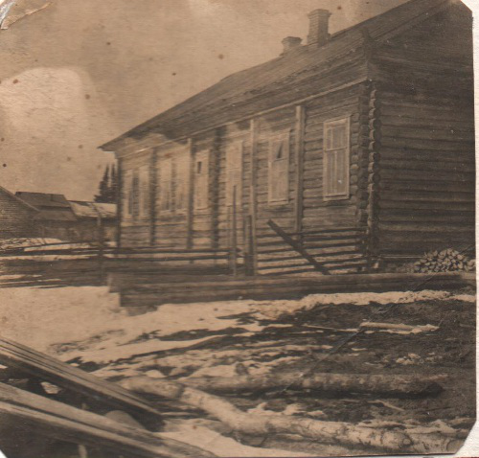
Наполняемость классов была в пределах от 30 до 40 учащихся. Школа была начальной до 1935 года. В 1935г. была построена из свезённых кулацких домов семилетняя школа, но места для классных комнат не хватало.
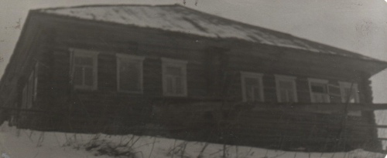

Во второй пятилетке(1933-1937 г.г.) обстановка в школе резко изменилась, в деревне появилась тяга к образованию. До открытия новой семилетней школы ученики из Байдаровского сельсовета, кто хотел продолжить образование, учились в г.Никольске, а некоторые - в Теребаевской ШКМ (школа колхозной молодежи). С 1935г. многие стали получать семилетнее образование в Байдарове.
Кроме детей из Байдаровского сельсовета в школе училось много детей из Кумбисерского и из некоторых деревень Краснополянского сельсоветов. А интерната не было, поэтому почти в каждом доме Байдарова и ближних деревень жили на квартирах по 1, 2, а то и по 3 ученика. В школе было по 2 - 3 пятых, шестых и седьмых классов, вместе с начальными до 300 и более учащихся. Классы были и в частных домах в Байдарове и других сёлах. Начальные школы были в Шалашневе, в Кудрине, в Чушевине, в Крутихе (Балясино), в Рассохине.
В Шалашневе до сих пор сохранилось здание начальной школы, бывшее одним из раскулаченных домов. Позднее в Петряеве всем миром было построена начальная школа, которая называлась Шалашневской. Много сделал для её открытия Кокшаров Александр Иванович, в то время председатель колхоза. Сохранился сад около бывшей школы в Петряеве. Сейчас это здание находится в селе Лоха. Оно использовалось как интернат, после пожара в 1984 году в нём два года была Байдаровская средняя школа, а затем оно принадлежало детскому дому.)

В предвоенные годы строилось новое двухэтажное деревянное здание. Строилось оно как здание семилетней школы, а к концу строительства уже возникла необходимость открывать среднюю школу.
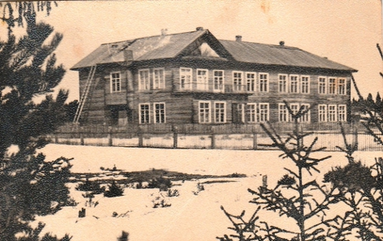
Первого сентября 1940г. в новом здании открыта Байдаровская средняя школа. Первым директором был Барболин Николай Андреевич. А вскоре началась Великая Отечественная война, резко встряхнувшая весь уклад жизни страны. Уже в начале войны ушли на фронт несколько учителей. Из них отдали жизнь в боях за Родину бывший директор семилетней школы Щукин К.А., директор только что открытой средней школы учитель истории Барболин Н.А., учитель географии Тропин Н.В., учитель русского языка и литературы Горбунов Я.С.
А потом уходили на фронт и учащиеся прямо со школьной скамьи.
Занятия в школах во время войны начинались с 1 октября, а то и позднее. Количество классов в школе сократилось. Во время войны в Байдарове был детский дом, который разместился в здании бывшей семилетней школы. Здесь жили дети из осаждённого Ленинграда, их было 75, и эвакуированные. Учителями были Насоновский С.Н., Горбунова П.Р., Жукова М.П., Зелянина М.С. и др. Вы их видите на фотографиях среди учеников.

В послевоенное время был голод, жили очень трудно. Посмотрите, как одеты ученики, некоторые даже босиком. Старшие классы постепенно закрывались, и школа снова была преобразована в семилетнюю (с 1946г. по 1954г.)

С 1954-55 уч.года школа снова функционирует как средняя. В школе в старших классах учились не только из Байдаровского сельсовета, но и выпускники семилетних школ из Кумбисерского, Теребаевского, Краснополянского сельсоветов Никольского района и Куриловского сельсовета Кичменгско-Городецкого района.
Снова учеников в классах стало много.
19 мая 1984 года от удара шаровой молнии сгорело основное здание школы, однако занятия были прерваны лишь на 2 дня. 30 мая 1986 года началось строительство новой школы, а 1 сентября 1987 года открылось новое двухэтажное здание школы в кирпичном исполнении д.Травино.
С 1 сентября 2009 года школа функционирует как основная общеобразовательная.
В разные периоды директорами школы работали:
Сергушев С.М., Тропин А.Н., Щукин К.А., Горбунов Я.С., Барболин Н.А., Ширунов И.А., Подольская Г.Н., Юдинцев Н.Г., Волков А.А., Сакулин А.А, Жуков Н.И, Сахаров И.А., Мурашова Н. И., Иванова Нина Сергеевна, Насоновский Семен Никонорович, Кудринский Мисаил Павлович, Зелянина Мария Сергеевна, Никитенко Таисья Петровна, Тропина Галина Ивановна, Жуков Александр Александрович (31 год), Жукова Татьяна Николаевна (с 2012 года).

Учителя школы, ветераны педагогического труда:
Жукова М.П., Насоновский С.Н., Кокшаров А.И., Насоновская М.А., Попова А.П., Воронина В.Ф., Баданина Л.В., Воронина Л.М., Кокшарова В.П., Тропина Г.И., Тропин А.П., Рыжкова В.Н., Жуков А.А., Жукова М.Б.)

